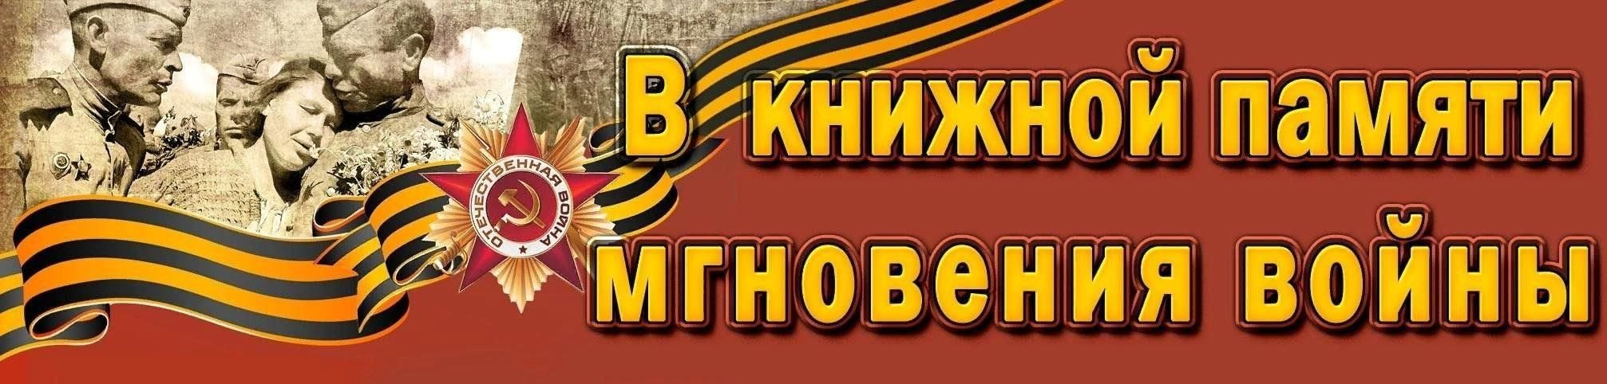

Сколько бы лет ни прошло со Дня Победы, книги и исторические документы никогда не дадут нам забыть героических поступков поколения, ставшего очевидцем событий Великой Отечественной войны и долгожданной Победы над нацизмом 1945 года. Помнить можно по -разному. .Книги о войне— личная история каждой семьи и возможность еще раз вспомнить людей, что жили, любили, ненавидели и терпели лишения, но не оставляли борьбу. Они сражались и ждали, когда наступит мир. И он наступил. Специально к 9 Мая мы выбрали романы писателей, для которых война стала личным опытом. Эти книги читать тяжело, грустно, невыносимо порой или по-настоящему страшно. Но это, без сомнения, стоит делать: читать, перечитывать, обсуждать с близкими, советовать детям.
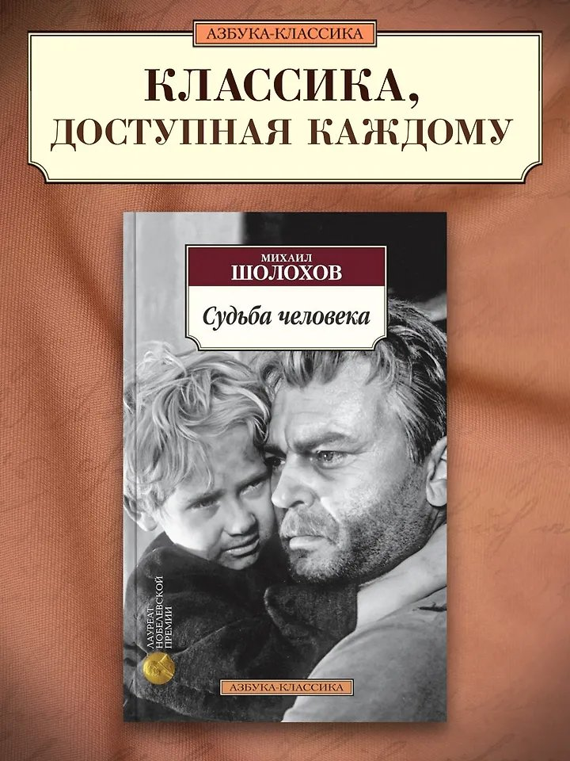

В рассказе «Судьба человека», автор отразил жизненный путь обычного солдата, который прошел множество испытаний. Писатель показывает, что какой бы страшной ни была война, все равно нужно оставаться человеком. Главный герой Андрей Соколов, пройдя через войну, остался добрым и умеющим сострадать.

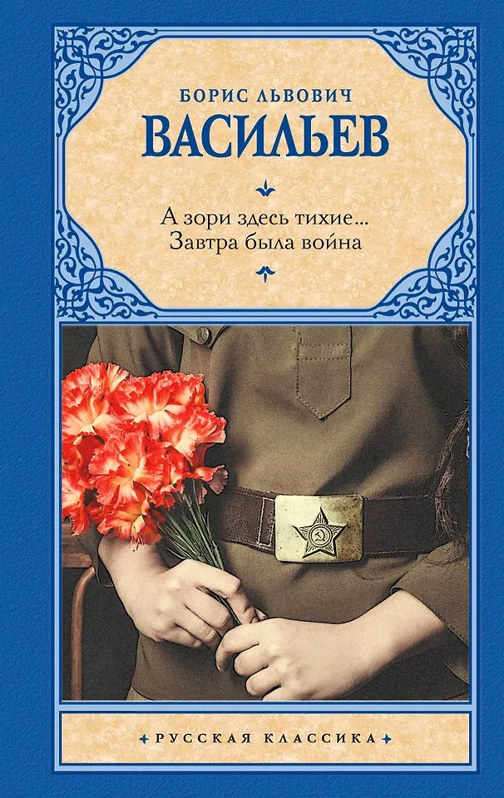
Повесть Б. Васильева «А зори здесь тихие…» основана на реальных событиях и является одним из самых проникновенных и трагических произведений о Великой Отечественной войне. Война не делает различий. Возраст, пол, национальность — все едины и равны перед общей бедой. Пять обычных девушек-зенитчиц с разными судьбами и характерами и старшина-мужчина, ясно осознавая, что идут на смерть, вступают в неравный бой с отрядом немецких диверсантов и трагически гибнут, стараясь хоть как-то помешать противнику и задержать его.

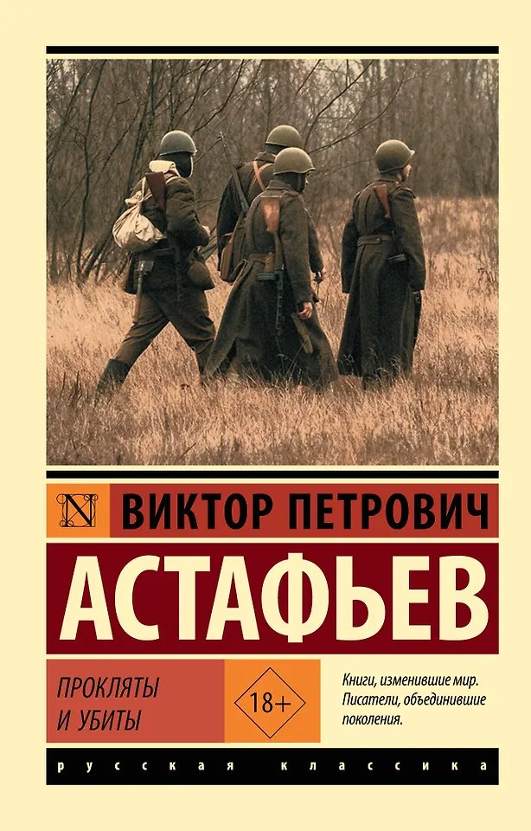
Война, увиденная глазами простого солдата – одного из сотен тысяч, в нечеловеческих условиях ежедневно сражающихся со смертью, – центральная тема в творчестве выдающегося русского писателя Виктора Астафьева. Роман «Прокляты и убиты» – итог многолетних размышлений и одно из самых драматичных, трагических и правдивых повествований о войне, как «преступлении против разума». Пронзительная откровенность писателя, его бескомпромиссное нежелание скрывать «неудобные» факты и приукрашивать суровую правду.

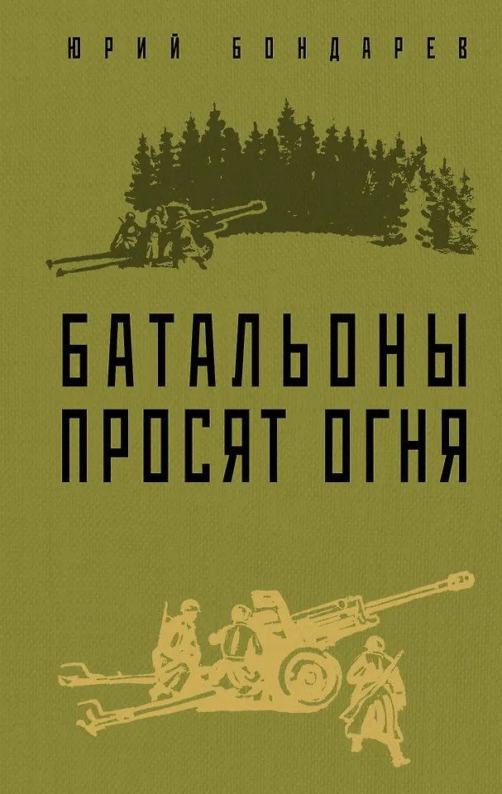
Действие повести Юрия Бондарева (1924 – 2020) "Батальоны просят огня" разворачиваются на Украине в 1943 году. Два батальона 85-го стрелкового полка должны форсировать Днепр, создать плацдарм в районе деревни Новомихайловка для последующего развития наступления дивизии. Но во время наступления командующий армией отдает приказ….

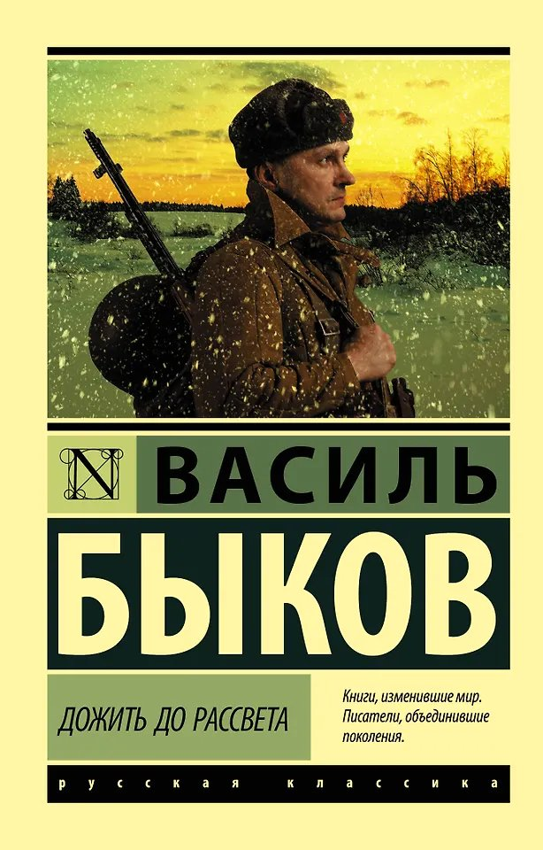
Действие повести «Дожить до рассвета» разворачивается зимой 1941 года, в самый сложный период обороны Москвы. Молодому лейтенанту доверяют возглавить диверсионный отряд и уничтожить немецкий склад. Выполняя задание, почти все бойцы погибают. Тяжело раненный лейтенант остается один и решает: его последняя жертва станет «последним взносом для Родины во имя советского долга».

